Ecran tactile en verre de série
B&R présente de nouveaux terminaux opérateurs multi-touch
B&R ajoute à ses Power Panel série T un nouveau terminal opérateur avec écran en verre et technologie multi-touch : le Power Panel T50. Plusieurs variantes de ce nouveau Power Panel à écran large sont déjà disponibles, avec des diagonales allant jusqu'à 10,1" et une interface Ethernet Gigabit.
Compact et polyvalent
Avec le nouveau Power Panel T50, B&R propose un terminal opérateur avec écran tactile en verre pour visualisations web ou VNC. La technologie multi-touch permet l'interaction gestuelle pour, par exemple, effectuer des zooms ou faire glisser des pages écran. La protection intégrée au niveau des bords protège le verre en façade, permettant ainsi une utilisation quotidienne en milieu industriel. La profondeur réduite de l'appareil facilite le montage, tant dans une armoire électrique que sur un bras pivotant.
Configuration simple
Le Power Panel T50 est fourni avec une page Service intégrée. Celle-ci s'ouvre directement sans installation préalable et permet d'effectuer différents paramétrages (adresse IP, serveur DHCP, économiseur d'écran, et bien d'autres encore). La configuration ainsi effectuée peut être sauvegardée sur une clé USB et chargée sur d'autres Power Panel T50.

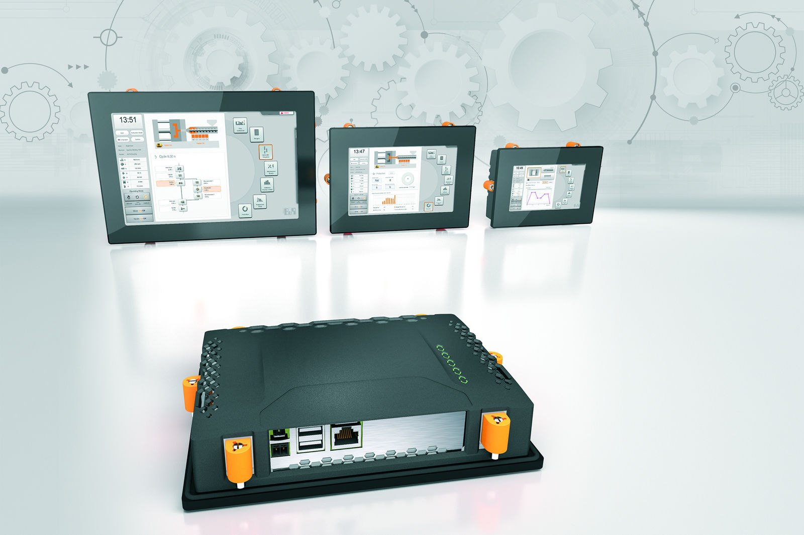
Le Power Panel 50 est compact, simple à configurer, et parfaitement adapté aux designs de machine élégants.

A propos de B&R
B&R est une société d'automatismes innovante dont le siège social est basé en Autriche et qui dispose d'agences partout dans le monde. Le 6 juillet 2017, B&R est devenue une business unit du groupe ABB. Comptant parmi les leaders de l’automatisation industrielle, B&R allie technologies avancées et ingénierie de haut niveau pour fournir à ses clients, dans la quasi-totalité des industries, des solutions complètes pour l’automatisation de machines et de lignes, le contrôle de mouvements, la visualisation et la sécurité intégrée. En s’appuyant sur des standards de communication IoT Industriel comme OPC UA, POWERLINK et openSAFETY, et sur le puissant environnement de développement logiciel Automation Studio, B&R façonne l'avenir de l'ingénierie des automatismes. Forte de son leadership technologique, la société puise sa capacité d'innovation dans sa volonté de simplifier les processus et d'aller au-delà des attentes des clients.
Pour plus d'informations : www.br-automation.com

